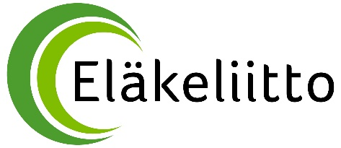

KILPAILUKUTSU

Tapahtuman nimi, ajankohta ja paikka

Lyhyt infoteksti/terveiset/esim. kuva tähän

Paikka:
Liikuntamaa, Liikuntatie 1, 90100 Oulu. Kisakanslia sijaitsee hiihtomajalla.

Aikataulu:
Klo 9.00 alkaen ilmoittautumiset kisakansliaan
Klo 10.00 ensimmäisen sarjan lähtö
Klo 14.00 palkintojen jako
Jne.

Sarjat:
N/M60, N/M65, N/M70, N/M75, N/M80, N/M85, N/M90

Säännöt/muuta lisätietoa:
Kilpailuissa noudatetaan Eläkeliiton virallisia kilpailusääntöjä

Palkinnot:
Sarjojen kolme parasta palkitaan mitalein. Lisäksi arvontapalkintoja!

Osallistumismaksu ja maksutiedot:
20 euroa/osallistuja, maksetaan ilmoittautumisen yhteydessä Eläkeliiton xx yhdistyksen tilille FI12 3456556. Viestikenttään: ”Hiihto”, nimi ja sarja.

Ilmoittautuminen ja tiedustelut:
Ilmoittautumiset 20.2.2023 mennessä Minna Meikäläiselle minna.meikalainen@sahkoposti.fi tai p. 040 1234 5678. Ilmoittautumisessa mainittava osallistujan nimi ja yhdistys sekä sarja, johon osallistuu. Myös muut tiedustelut Minnalta.

Muut palvelut:
Paikan päällä kahvio, josta voi ostaa kahvia ja pullaa, makkaraa ja voileipiä. Vain käteismaksut!

Tervetuloa!
Eläkeliiton Pohjois-Pohjanmaan piiri

